* **MAIRA SILVA DOS SANTOS**

**Tel**.**: 21-96656-8302**

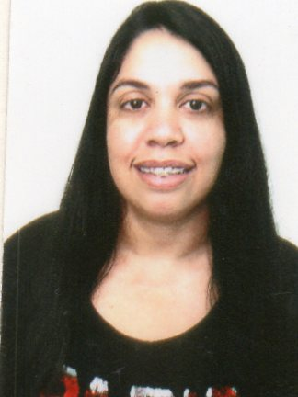

End : Rua: Cordura nº 165 .

Bairro: Vila Jurandir /São João De Meriti**.**

**CEP: 25540-341**

**E-mail:** [**mairasilvayou@gmail.com**](mailto:mairasilvayou@gmail.com)

**Habilitação categoria:A**

**DADOS PESSOAIS**

* Idade: 32 Anos.
* Estado civil: solteira.
* Naturalidade: Rio de Janeiro.
* Nacionalidade: Brasileiro.

**FORMAÇÃO ACADÊMICA**

* Ensino Médio Completo.
* Curso de Informática Básico – SOS Computadores.

**EXPERIENCIA PROFISSIONAL**

**Supermercados Guanabara.**

**Função: operadora de caixa**

**Período: 07/05/2021 á 17/04/2023**

* **FLAP SERVIÇOS EMPRESARIAIS EIRELI.**
* **Função: Operador de caixa.**
* **Período: 18/04/2019**
* **OBS: CONTRATO INTERMITENTE.**
* **CASA E VÍDEO**
* **Função: Ajudante de depósito.**
* **Período: 08/09/10 á 14/10/2010.**
* **CASA DE SHOW BARRA MUSIC.**
* **Função: Operadora de Caixa.**
* **Período: 02/05/2014 á 25/11/2017**
* **SUPERMERCADOS REAL DE ÉDEN .**
* **Função: Empacotadora.**
* **Período: 26/08/2013 á 28/01/2014.**
* **MULTIMERCADO.**
* **Função : Operadora de Caixa.**
* **Período: 01/04/2009 á 29/12/2009**

**OBJETIVO PROFISSIONAL**

* Tenho muito interesse e determinação para fazer parte desta conceituada empresa, cumprindo as tarefas que a mim forem atribuídas com honestidade, competência e espírito de equipe.
* Estou disposta a enfrentar novos desafios, pois acredito no meu potencial.